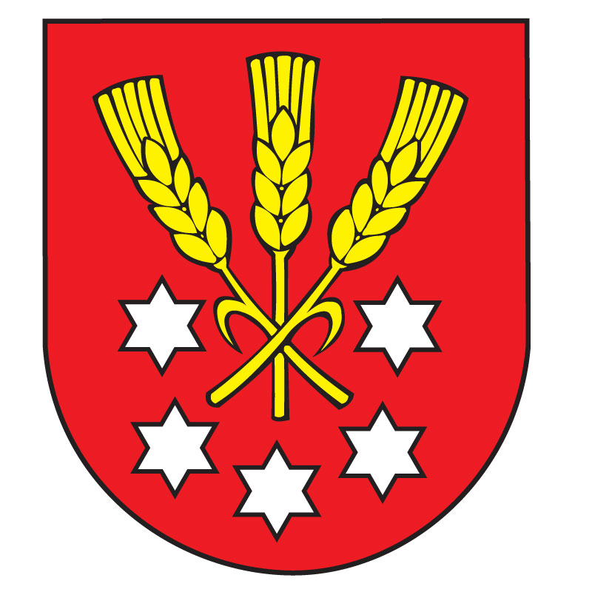 | Výpis z Uznesenia  Obecného zastupiteľstva v Nýrovciach  č. 55  zo dňa 23.06.2025

Obecné zastupiteľstvo v Nýrovciach

v súlade § 11 ods. 4 písm. b) zákona č. 369/1990Zb. o obecnom zriadení v z. n. p.
s c h v a ľ u j e

zámer predaja nehnuteľností v zmysle § 9a ods. 15 písm. f) zákona číslo 137/2023, ktorý mení a dopĺňa zákon SNR č. 138/19910 Zb. Majetku obcí v znení neskorších predpisov a v súlade so Zásadami hospodárenia s majetkom obec Nýrovce ako prípad hodný osobitného zreteľa.
Jedná sa o pozemok vo vlastníctve obce Nýrovce, vedené v katastri nehnuteľnosti na Okresnom úrade Levice, katastrálny odbor, nachádzajúceho sa v okrese Levice, obec Nýrovce, katastrálne územie Nýrovce:
- parcela C – KN - parcela vyčlenená z parcely 1552, vedené na LV č. 281, ostatná plocha z dielom č.4 na základe geometrického plánu 44/2025 zo dňa 08.05.2025 k parcele 1437/5, ostatná plocha, o výmere 49m2 v k. ú. Nýrovce

Zdôvodnenie prípadu hodného osobitného zreteľa:
Predaj doteraz nevyužitého pozemku a z dôvodu že obci by sa nepodarilo účelne naložiť s týmto majetkom. Pozemok bezprostredne priľahlé k pozemku vo vlastníctve žiadateľa. Pozemok je vzhľadom umiestneniu nevyužiteľný pre Obec Nýrovce.

Ing. Zoltán Fekete
starosta obce

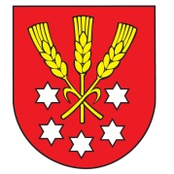
OBEC NÝROVCE

ZÁMER PREDAJA MAJETKU

Obec Nýrovce v zmysle § 9a ods. 15 písm. f) zákona 137/2023 ktorý mení a dopĺňa zákon SNR č. 138/1991 Zb. o majetku obcí v znení neskorších predpisov a v súlade so Zásadami hospodárenia s majetkom obce Nýrovce na základe uznesenia Obecného zastupiteľstva č. 55 zo dňa 23.06.2025 schválilo zámer predaja nehnuteľnosti – pozemku vo vlastníctve obce Nýrovce ako prípad hodný osobitného zreteľa.
Jedná sa o pozemky vedené v katastri nehnuteľnosti na Okresnom úrade Levice, katastrálny odbor, nachádzajúceho sa v okrese Levice, obec Nýrovce, katastrálne územie Nýrovce:
- parcela C – KN - parcela vyčlenená z parcely 1552, vedené na LV č. 281, ostatná plocha z dielom č.4 na základe geometrického plánu 44/2025 zo dňa 08.05.2025 k parcele 1437/5, ostatná plocha, o výmere 49m2 v k. ú. Nýrovce

Odôvodnenie:
Predaj doteraz nevyužitého pozemku a z dôvodu že obci by sa nepodarilo účelne naložiť s týmto majetkom. Pozemok bezprostredne priľahlé k pozemku vo vlastníctve žiadateľa. Pozemok je vzhľadom umiestneniu nevyužiteľný pre Obec Nýrovce.

Predaj sa bude realizovať ako prevod z dôvodu hodného osobitného zreteľa podľa § 9a ods. 15 písm. f) bod 3 zákona 137/2023 o majetku obcí

Zámer predať predmetné nehnuteľnosti je zverejnený:
- na úradnej tabuli obce
- na internetovej stránke www.nyrovce.sk

Dátum zverejnenia: 24.06.2025
Dátum zvesenia: 17.11.2025
Ing. Zoltán Fekete
starosta obce

